PERSONAS CON DAÑO CEREBRAL ADQUIRIDO Y SUS FAMILIAS: REALIDADES INVISIBLES
Manifiesto: Es un escrito breve que un grupo dirige a las personas para exponer y defender un tema, una necesidad…
Manifiesto 26 de octubre de 2018

Día del Daño Cerebral Adquirido
Daño Cerebral Adquirido: Son las personas que no han nacido con daño cerebral pero que a lo largo de la vida han sufrido una lesión cerebral que les afectan en su funcionamiento mental, emocional, en el comportamiento y/o físico[.]

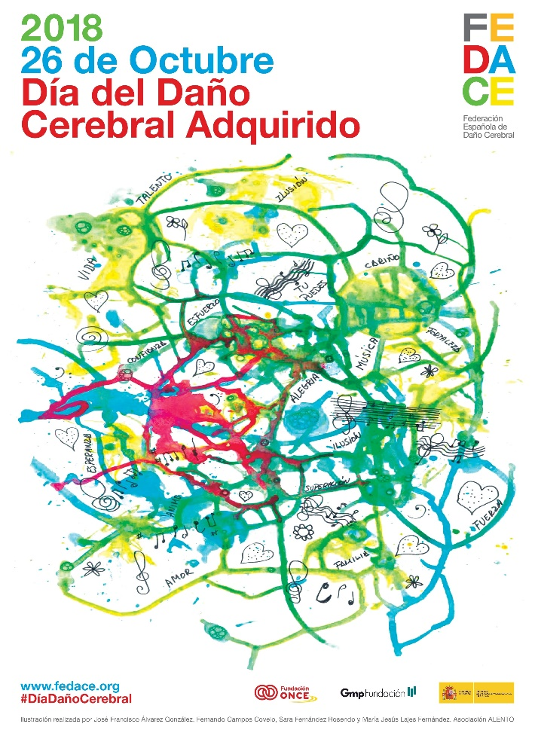

Manifiesto día 26 de octubre: Personas con daño cerebral adquirido y sus familias: Realidades invisibles
Apoyo: Es la ayuda que necesita una persona para realizar las actividades básicas de su vida diaria. Por ejemplo, lavarse las manos, vestirse o coger el autobús.
En España viven 420.000 personas con daño cerebral.
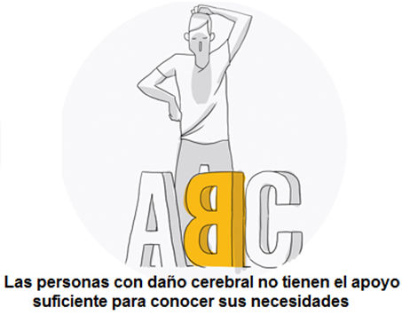
La sociedad aún no proporciona apoyos suficientes a las personas con daño cerebral.
Tampoco se les ofrecen oportunidades.
Por estos motivos, la Federación Española de Daño Cerebral denuncia que las personas con daño cerebral son invisibles, no se ven, no las conocen, por eso realizamos este manifiesto.

El 26 de octubre de 2018 se celebra el Día Nacional del Daño Cerebral.
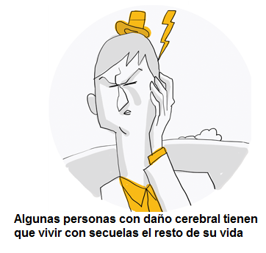
Algunos ejemplos de daño cerebral son los infartos en el cerebro, los golpes en la cabeza, tumores cerebrales, la falta de oxígeno en sangre u otras lesiones en el cerebro.

Cada año 104.000 personas sufren daño cerebral.

Muchas de estas personas tienen secuelas producidas por el daño cerebral. Algunas de estas secuelas permanecen el resto de sus vidas.
Secuelas: Son los trastornos o lesiones que quedan tras la curación de una enfermedad o un traumatismo o golpe.

Las personas que no conocen el daño cerebral tienen dificultades para entenderlo porque algunas de las secuelas no se pueden ver.
Son ejemplos de secuelas invisibles: la pérdida de memoria, problemas de comunicación, de conducta, emocionales.

Actualmente es muy importante tener una buena calidad de vida y la inclusión social (poder participar en la sociedad como todo el mundo) de las personas con daño cerebral.
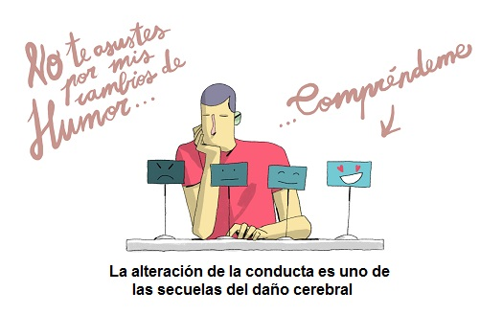

Algunas veces el Estado se olvida de ello.
También es importante atender a las necesidades de las familias de estas personas.
Es necesario crear lugares especializados para la inclusión social de las personas con daño cerebral, por ejemplo, centros para personas con daño cerebral adquirido.

¿Qué hacer para mejorar la calidad de vida de las personas con daño cerebral?

- Crear una estrategia en toda España para coordinar los recursos y ayudas sanitarias y sociales que tienen las personas con daño cerebral, como por ejemplo las ayudas a domicilio, los médicos, las pensiones.
Estrategia: Son los pasos a seguir para conseguir un fin.

- Crear un apartado llamado
“Daño cerebral adquirido” para identificar
las necesidades y apoyos de las personas afectadas
por daño cerebral para saber lo que les hace falta y
poder solucionar sus problemas.

- Crear un censo de personas con daño cerebral
para conocer el número de personas y sus necesidades.
Censo: Es el número de personas con daño cerebral.
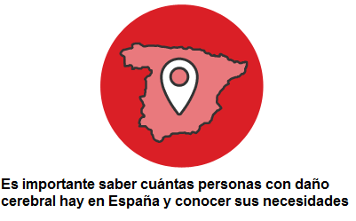

- Incluir a las familias como destinatarias de las ayudas en la atención al daño cerebral.
Destinatarias: Son las personas a las que va dirigida el apoyo

- Incluir las necesidades de las personas con daño cerebral que tienen más problemas.
Por ejemplo, las personas que tienen alteraciones de conducta, o las que están en riesgo de exclusión social.
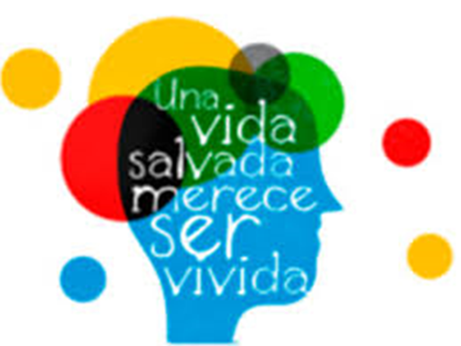

La Federación Española de Daño Cerebral agradece a todas las personas y organizaciones que mejoran
la calidad de vida de las personas con daño cerebral.

El día 26 de octubre queremos que sirva para que la sociedad conozca a las personas con daño cerebral
y sepan qué es lo que necesitan.

Agradecimientos:

En este documento han participado desinteresadamente profesionales y colaboradores del Instituto Lectura Fácil. Queremos dejar constancia de nuestro agradecimiento a las siguientes personas y entidades:
Jorge-Martín Pérez García. Instituto Lectura Fácil.
Inmaculada Llovet García. Instituto Lectura Fácil.
Luis Lanne-Lenne Ortega. Cuarto Sector.
José Luis Castaño Chaparro. Cuarto Sector.
Javier Zurita Muñoz. EAPN Andalucía. Red Andaluza contra la Exclusión y la Pobreza.
Laura Hinojosa Gutiérrez. ANIDI. Asoc.Nazarena de personas con discapacidad intelectual.
Juan Francisco Barea Castillo. ANIDI. Asoc.Naz.de personas con discapacidad intelectual.
Laura Monje Rivero. ANIDI. Asoc.Nazarena de personas con discapacidad intelectual.
Antonio Valle Jiménez. Asoc.Nazarena de personas con discapacidad intelectual.
Yolanda Rodríguez García. Asoc. Nazarena. de personas con discapacidad intelectual.


Este pictograma informa que el texto al que acompaña
es de lectura fácil.
La información que se da en el texto es la misma
que la original, pero mediante frases cortas,
expresiones sencillas e imágenes accesibles.
En el proceso de adaptación a lectura fácil
han participado personas con dificultades de comprensión lectora.
En muchos lugares de Europa ya se emplea este sistema.
Muchas personas, dicen que con la lectura fácil están mejor informadas.
En lectura fácil, algunas veces no se pueden utilizar en toda su extensión
las normas de redacción en referencia a la igualdad de género
institutolecturafacil.org

